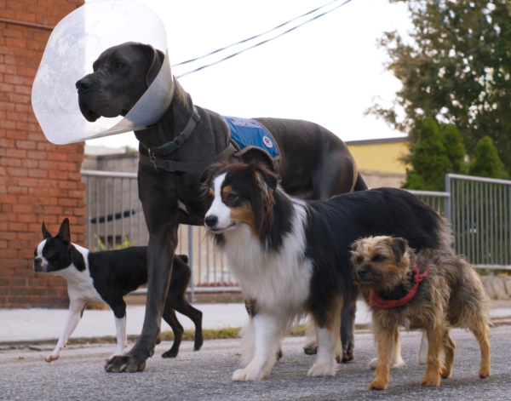
Psia jazda
(Strays)
Premiéra: 17.8. 2023

UIP – Universal, USA, 2023
Réžia: Josh Greenbaum
Scenár: Dan Perrault
Kamera: Tim Orr
Hudba: Dara Taylor
Hrajú (v slovenskom znení): Peter Sklár,
Tomáš Maštalír,Henrieta Mičkovicová,
Peter Marcin, Juraj Hrčka, Ján Tréger

Hovorí sa, že pes je najlepší priateľ človeka, ale čo ak s ním človek nehrá práve najčistejšiu hru? V tom prípade je možno čas na sladkú a tak trochu pohryznutú pomstu. Psia jazda je veľmi nekorektnou zábavnou sondou do skutočného života psov.
Reg je mimoriadne roztomilý pes, bohužiaľ, jeho majiteľ Doug si to nemyslí, a tak sa ho snaží zbaviť. Veľakrát už posadil Rega do dodávky, odviezol ho za mesto, hodil mu tenisovú loptičku, a kým sa havko stihol vrátiť späť, utiekol mu. Reg sa však zakaždým vráti, šťastný, že túto "hru" vyhral. Bohužiaľ, to platí len do dňa, keď ho Doug odvezie naozaj ďaleko. Stratený vo veľkomeste Reg narazí na svorku túlavých psov, ktorí na ulici získali oveľa viac životných skúseností ako on. Spoločne sa im podarí naivnému havkovi konečne otvoriť oči. Pochopí, že Doug sa s ním vôbec nehral, ale celý čas sa ho snažil zbaviť. Reg, ktorému sa práve prevrátil život hore nohami, sa rozhodne vrátiť domov a vykonať tú najhroznejšiu možnú pomstu - odhryznúť Dougovi najvzácnejší prívesok. Spolu so svojimi novými psími kamarátmi sa vydáva na neuveriteľnú cestu naprieč Amerikou, kde na odhodlaných štvornohých priateľov čakajú najrôznejšie prekvapenia vrátane sexu-chtivých sadrových trpaslíkov, hladných orlov, halucinogénnych húb, nekompromisných policajných vlčiakov nosiacich sušienky a zábavnej pyrotechniky. Žiadna z prekážok však nie je taká veľká, aby sa nedala obísť alebo preliezť. Koniec koncov, aj jednoduchá kólia Lassie sa dokázala vrátiť a preto by sa mal Doug začať báť.
Vo filmoch s "hovoriacimi" psami štvornohí hrdinovia zvyčajne múdro a citlivo sprostredkúvajú svoj pohľad na svet. Režiséra Josha Greenbauma zaujala myšlienka, že by to mohlo ísť aj opačne. "Čo keby rozprávali ako zvieratá, úplne bez zábran, úprimne a nekorektne? Čo ak je toto správny prístup," uvažoval režisér Greenbaum a nakrútil Psiu jazdu. Vulgárnu komédiu, aká tu ešte nebola.

Prístupnosť: nevhodné pre vekovú skupinu maloletých do 18 rokov
Žáner: komédia
Verzia: slovenský dabing
Minutáž: 93 min
Formát: 2D DCP, zvuk 5.1, 7.1
Monopol do: 8.6. 2026

